Мищенко Христина Александровна

Урок № 53 Химия 8 класс 03.06.2022

Тема урока: Обобщение по теме «Важнейшие классы неорганических соединений».
Цель урока: обобщение знаний в ходе изучения темы «Важнейшие классы неорганических соединений».

Добрый день, дорогие учащиеся 8 класса!
В рабочей тетради запишите число и тему урока.

- Теоретический материал..
Оксидами называют сложные вещества, состоящие из двух химических элементов, одним из которых является кислород.
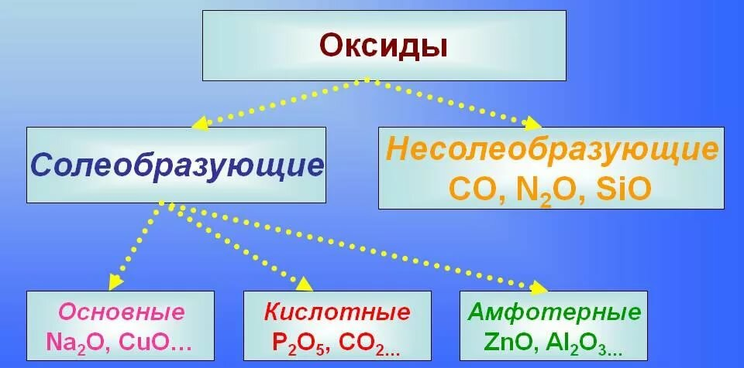
Кислотами называют сложные вещества, состоящие из атомов водорода, способных замещаться металлами, и кислотных остатков.
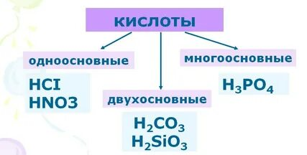

- Закрепление материала.

- Посмотрите видео по теме: https://youtu.be/hvY44BAeZ78
- Подготовьте мини-сообщение (5 предложений) об одном из природных оксидов.

Спасибо за урок!

Работу выполняйте в рабочей тетради. После выполнения, делайте фотографию (скан) работы и высылайте на почту: kristina.mishchenko.1995@mail.ru

